**МИНОБРНАУКИ РОССИИ**

**САНКТ-ПЕТЕРБУРГСКИЙ ГОСУДАРСТВЕННЫЙ**

**ЭЛЕКТРОТЕХНИЧЕСКИЙ УНИВЕРСИТЕТ**

**«ЛЭТИ» ИМ. В.И. УЛЬЯНОВА (ЛЕНИНА)**

**Кафедра Вычислительной Техники**

**ОТЧЕТ**

**по лабораторной работе №2**

**по дисциплине «Программирование в среде Dot Net»**

**ТЕМА: Разработка веб-приложения в среде Dot Net**

|  |  |  |
| --- | --- | --- |
| Студентка гр. 6307 |  | Дробченко П. А. |
| Преподаватель |  | Павловский М. Г. |

Санкт-Петербург

2020

**Лабораторная работа № 2. Разработка веб-приложения в среде Dot Net**

**Задание:**

Разработать приложение, содержащие части:

* Domain
* Business logic + unit tests
* Data access

**Результат выполнения лабораторной работы:**

1. Главное меню

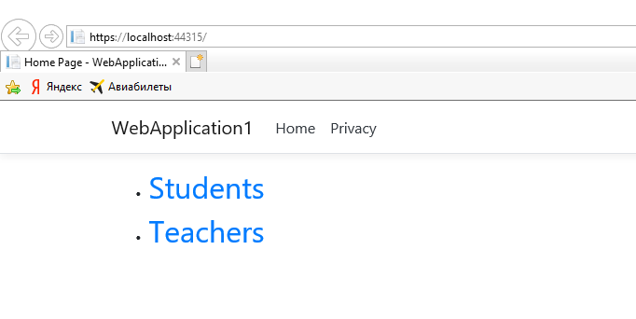

2. Вывод списка студентов

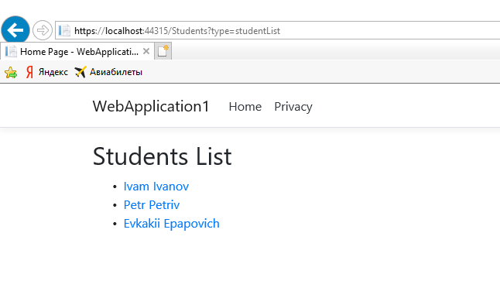

3. Просмотр конкретного студента

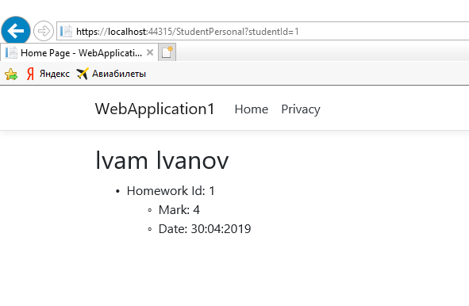

4. Список учителей

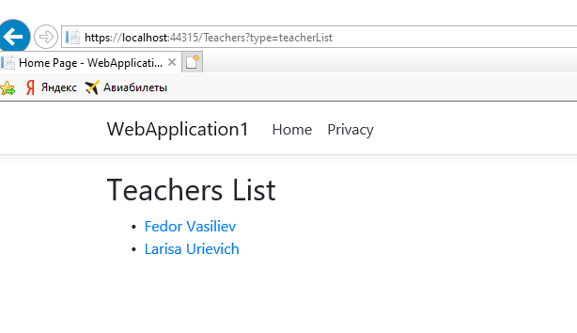

5. Вывод конкретного учителя

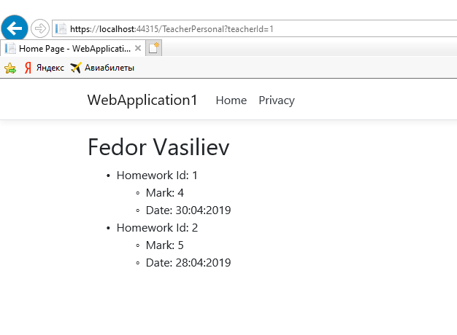

6. Редактирование студента

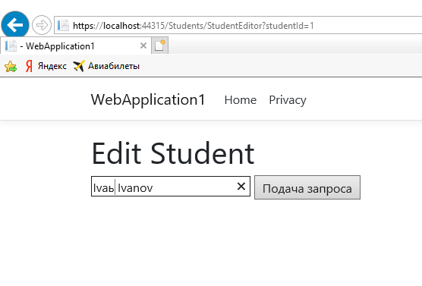

7. Удаление студента

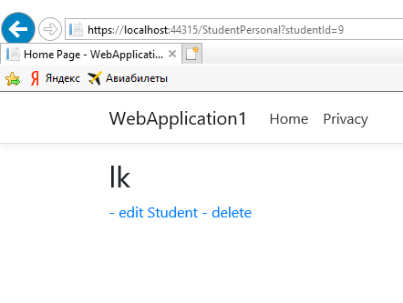

8. Редактирование Учителя

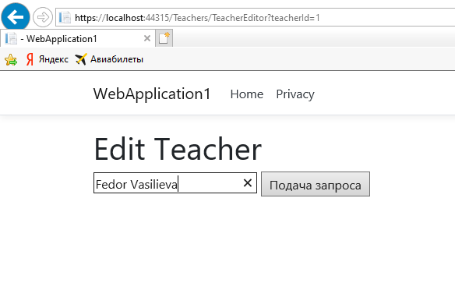

9. Добавление нового учителя

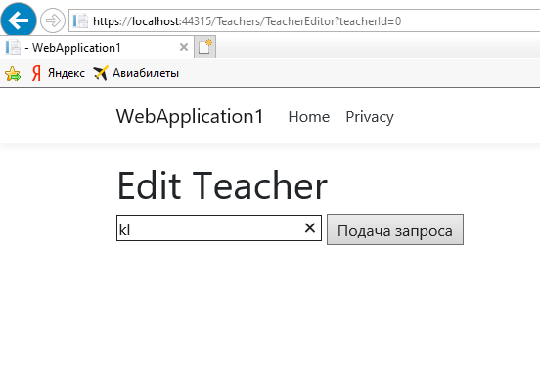

10. Просмотр структуры базы данных

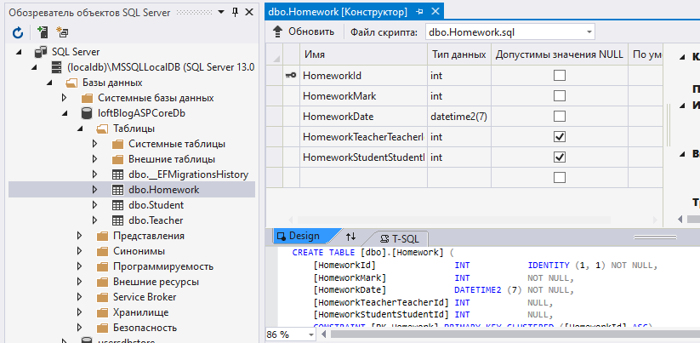

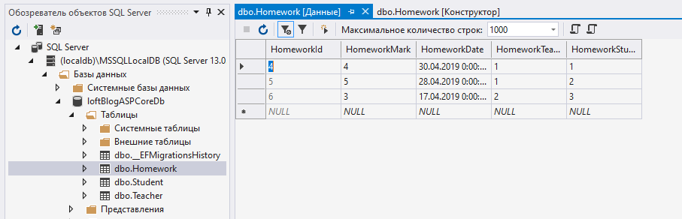

**Вывод:** В результате выполнения данной лабораторной работы мы научились разрабатывать многоуровневые веб-приложения в среде dot net.